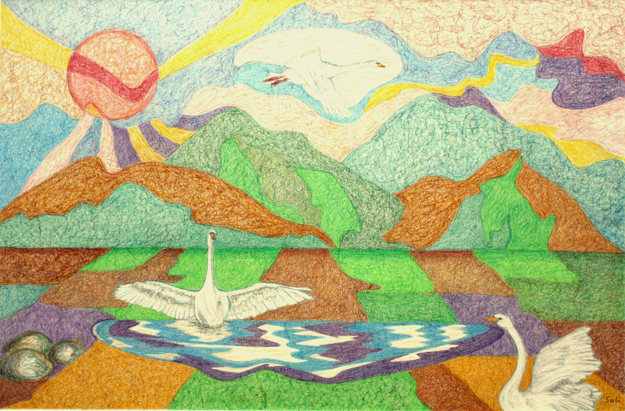

”Svanerejse”, pastelbillede

Her finder du Galleri Soli, 4 km syd for Fuglebjerg.
Fuglebjerg

Slagelse Næstved
18 km 16 km 4 km Sandved

Galleri Soli

Galleri Soli - Sandvedvej 46, 4262 Sandved
Tlf. 55 45 65 18 - 51 21 59 69
Åbningstider: Tirsdag-torsdag kl. 14.⁰⁰-17.⁰⁰. Søndag kl. 10.³⁰-17.⁰⁰
Samt efter aftale.
Hjemmeside: www.galleri-soli.dk e-mail: soli@galleri-soli.dk
Billedkunstner
Soli Madsen
og
Galleri Soli
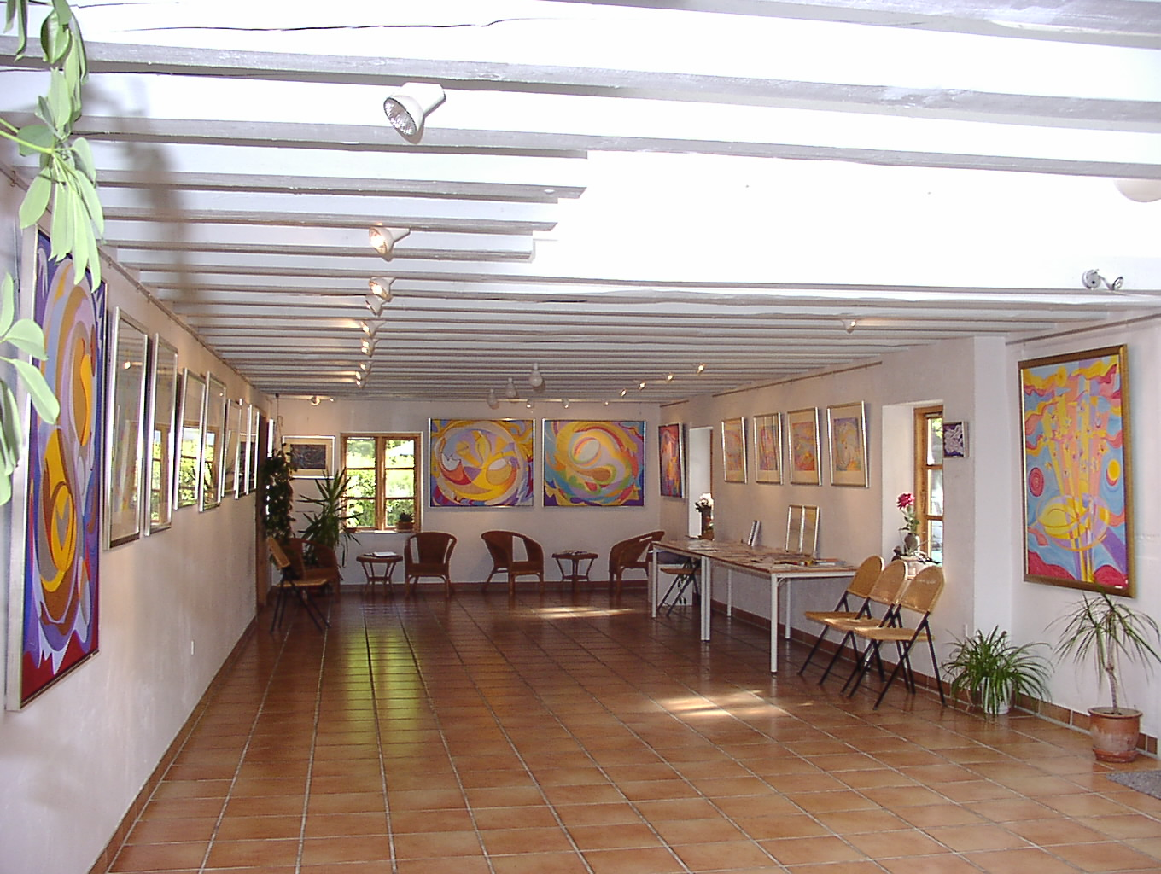

Sandvedvej 46 ● 4262 Sandved ● tlf. 55 45 65 18 ● 51 21 59 69
www.galleri-soli.dk ● e-mail: soli@galleri-soli.dk

Åbningstider:
Tirsdag-torsdag kl. 14.⁰⁰-17.⁰⁰. Søndag kl. 10.³⁰-17.⁰⁰
Samt efter aftale.
Soli Madsen (SM) er uddannet hos billedkunstner Ole Vincent Larsen, som skrev følgende om den parisiskfødte kunstner Soli Madsen.

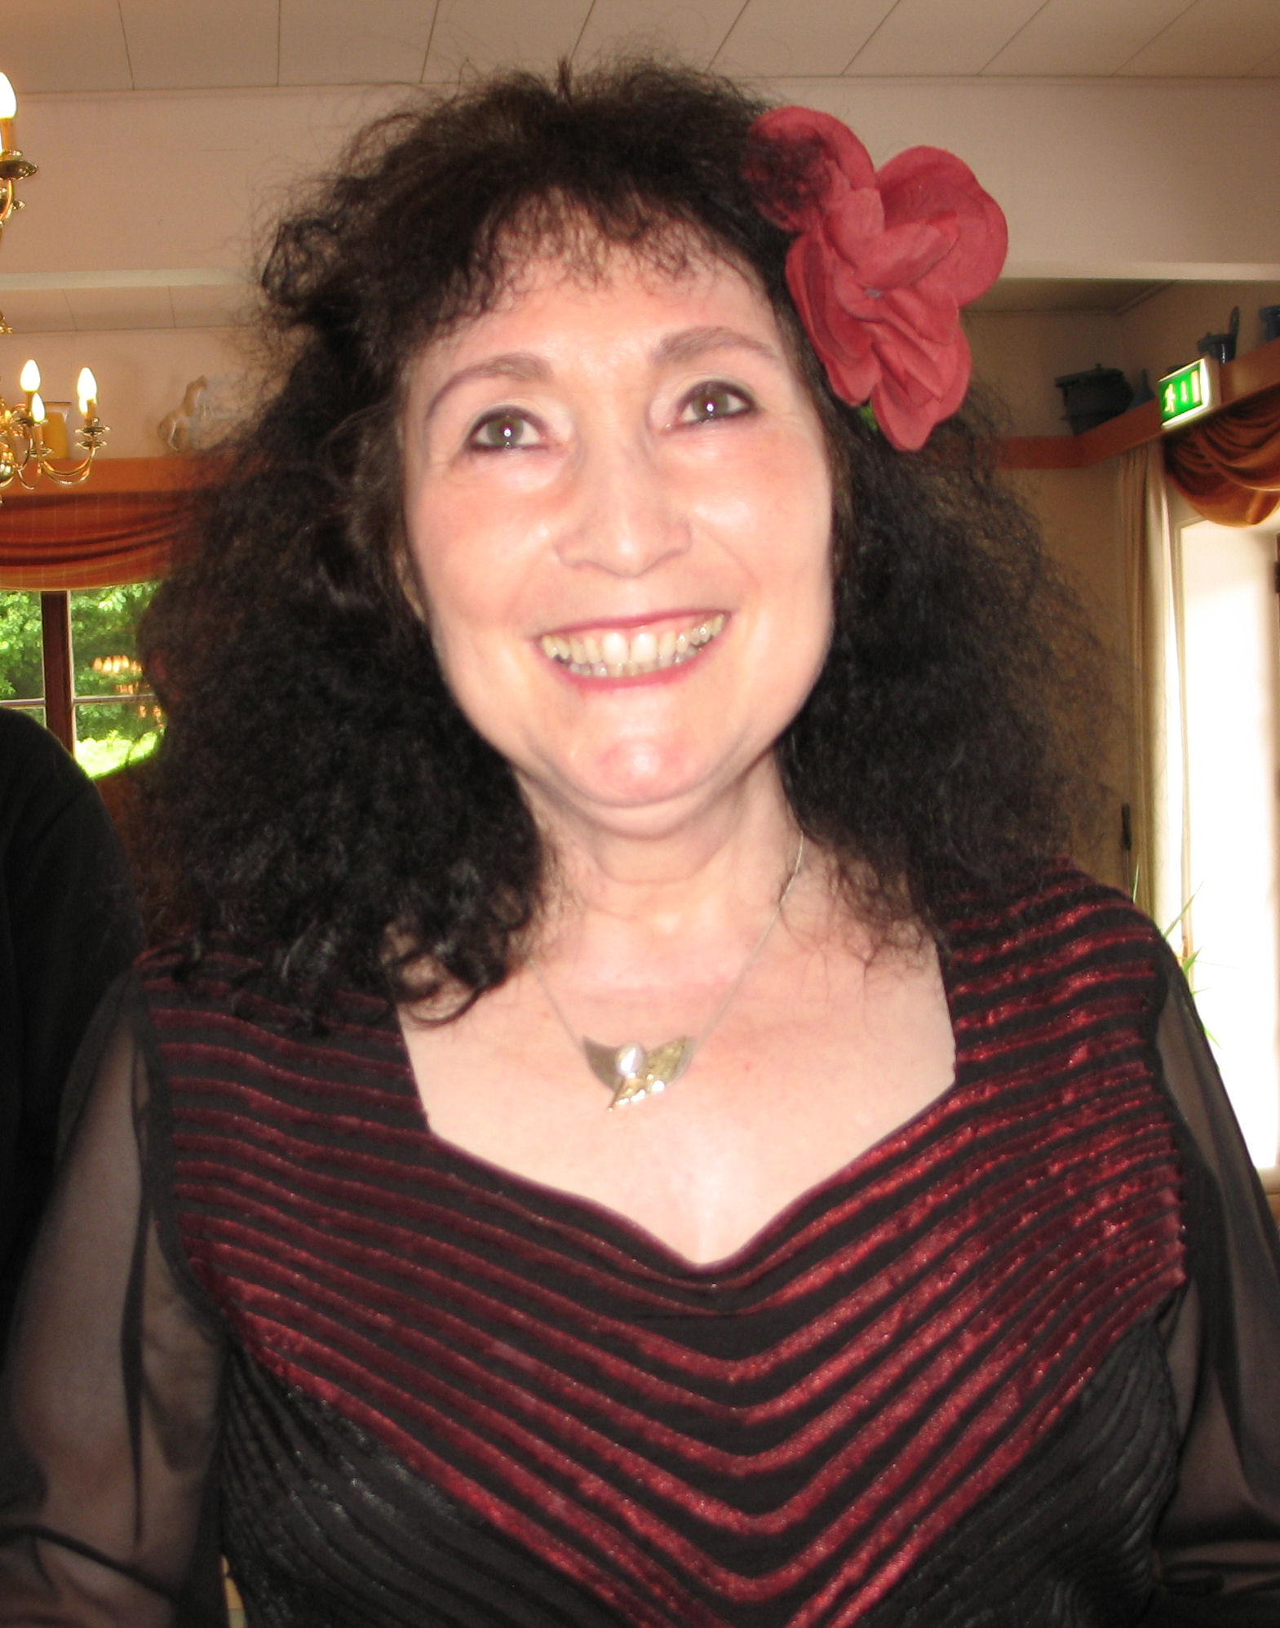
”En uudtømmelig fantasi!
Vision- og konstruktion: imellem disse to begreber kan de fleste billedkunstnere placeres. SM hører til den første kategori.
Stilmæssigt må hun betegnes som ekspressionist og som sådan med en rig skala af virkemidler, idet hun dels bruger abstrakte elementer i sine arbejder, dels anvender mere genkendelige former med træk fra den synlige virkelighed.
SM gør brug af en indre, fabulerende symbolik, der på en følsom og æterisk måde udstråler livsbekræftende og positive energier til beskueren.
De kosmiske elementer, samt fugle, fisk og menneskelige skikkelser er hendes foretrukne motiver, kædet sammen med mere abstrakte landskabselementer.
Hendes billeder er vidnesbyrd om en fantasi, der synes uudtømmelig. Hun øser af sit sinds rigdom, når hun skaber noget, men naturligvis har både naturen og musikken, som hun dyrker, spillet ind i tilblivelsesprocessen. Der er myter i hendes billeder, myter og symboler, men først og fremmest skal de ses som dele af et stort eventyr, som aldrig slutter, men vil fortsætte så længe hun har en pensel i hånden.”
Dette blev skrevet i 1990. Siden da har SM selvfølgelig gennemgået en kunstnerisk udvikling: Konstruktionen har nu fået en ligeværdig plads i forhold til visionen.
Hun har omkring 400 udstillinger bag sig, både i Danmark, Frankrig og efterhånden andre europæiske lande.
SM udfører bestillingsarbejder med et helt personligt tilsnit. Hun holder foredrag om kunst.
Hun har undervist i tegning og maling i 20 år, for både begyndere og øvede.

International anderkendelse: SM er blevet udvalgt til at deltage i den censurerede ”International Art Festival IAF Anima Mundi” i Litauen - d. 19.-25. juni 2013.
Legater: DOMO's kunstlegat (1989) og Nithona-fondets rejselegat (1991).
Turismeprisen 1997 i Fuglebjerg Kommune.
Årets kunstner 1999 hos "Danmarks kvindelige virksomhedsledere.
Censurerede udstillinger:
- Fik antaget 3 malerier ved Næstved Kunstforenings censurerede 75 års jubilæumsudstilling i 2007.
- Fik antaget 1 maleri ved Næstved Kunstforenings censurerede udstilling 2009.
- International ART Festival Kerteminde 2011, med 14 værker.

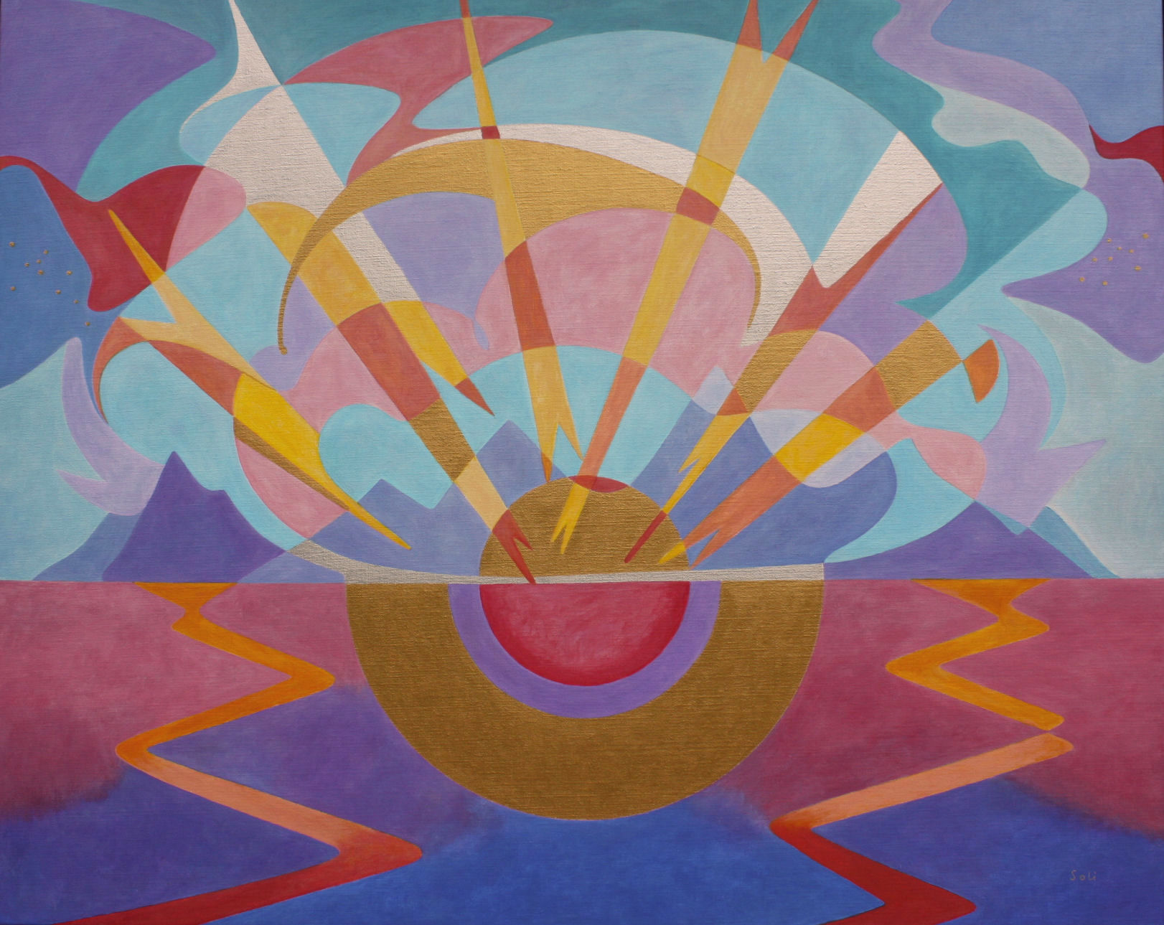
”Solopgang”, akryl på lærred

